Задание 1:
Для скачивания архива используем
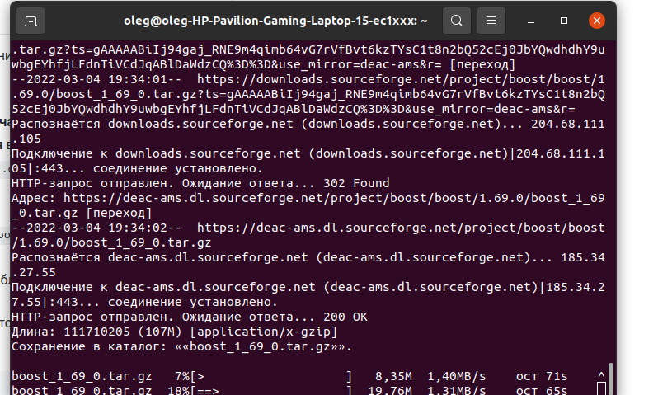
wget https://sourceforge.net/projects/boost/files/boost/1.69.0/boost_1_69_0.tar.gz

Задание 2:
Для разархивации используем
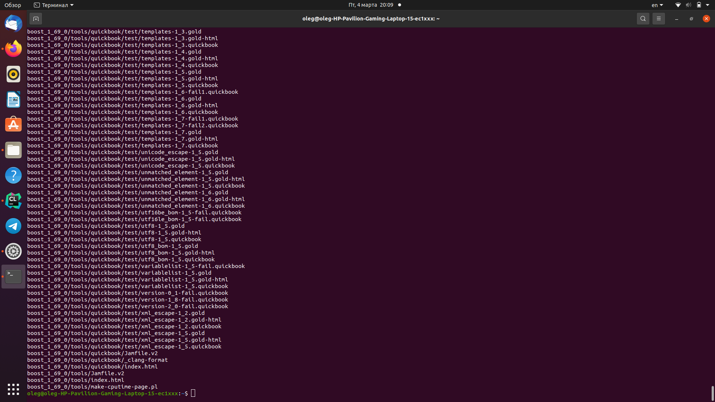
tar -xvf boost_1_69_0.tar.gz.1

Задание 3:
подсчитать кол-во файлов не включая вложенные в деректории, сначала перейдем в деректорию командой: cd ~/boost_1_69_0
Затем для подсчета используем:
find . -maxdepth 1 -type f | wc -l
-maxdepth 1 для указания глубины поиска
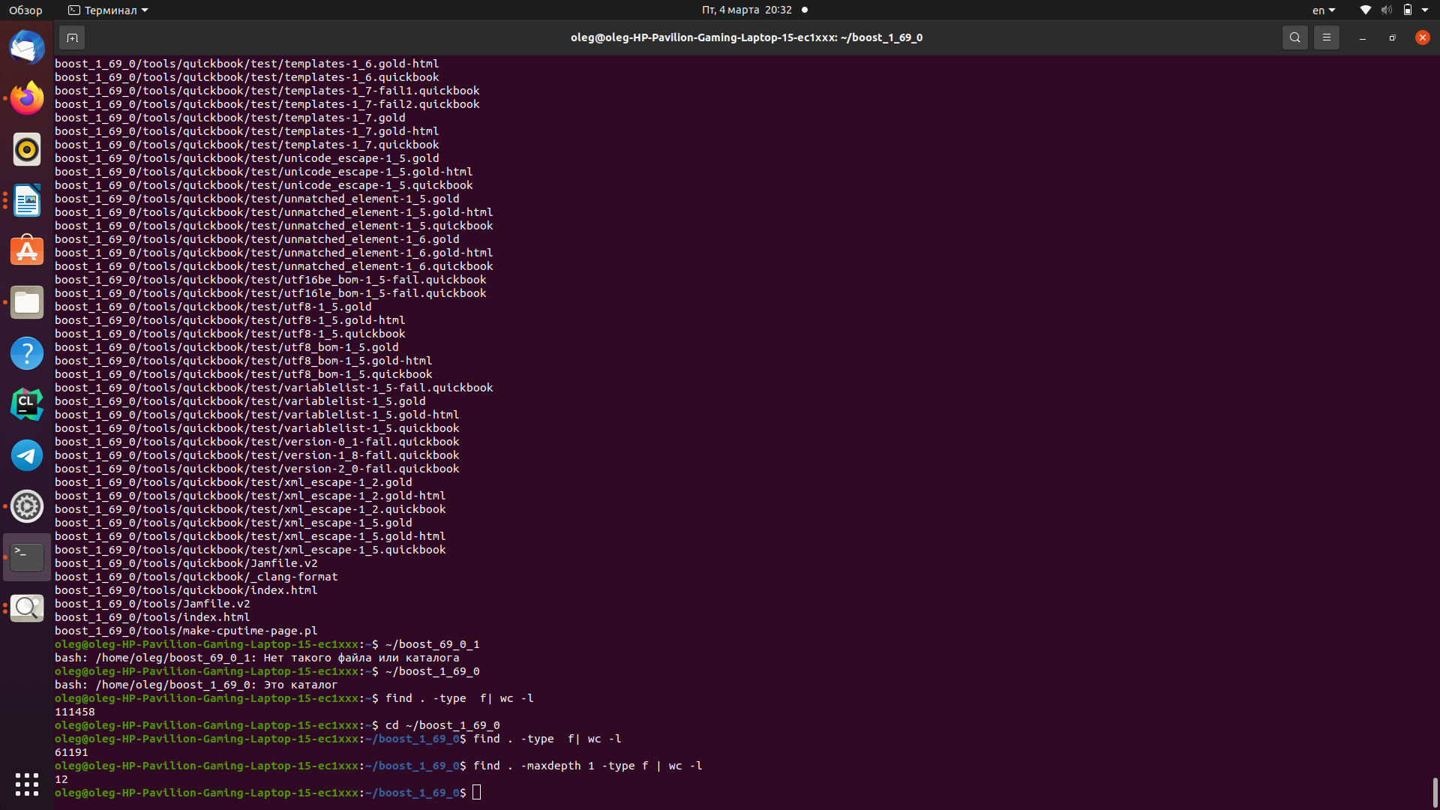
Задание 4:
Чтобы подсчитать кол-во файлов включая вложенные в деректории, сначала перейдем в деректорию командой: cd ~/boost_1_69_0
Затем для подсчета используем:
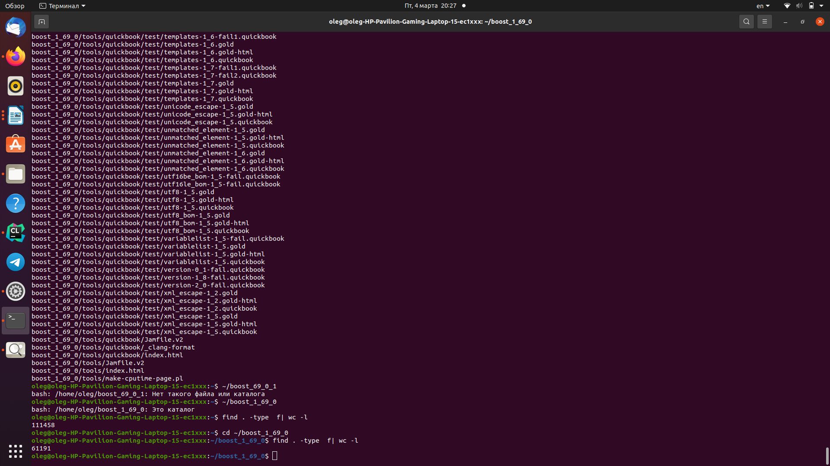
find . -type f| wc -l

Задание 5 :
Для нахождения файлов с разрешением cpp, используем команду:
find . -name '*.cpp' -type f | wc -l
* означает любое название файла
| wc -l для подсчета количества таких файлов
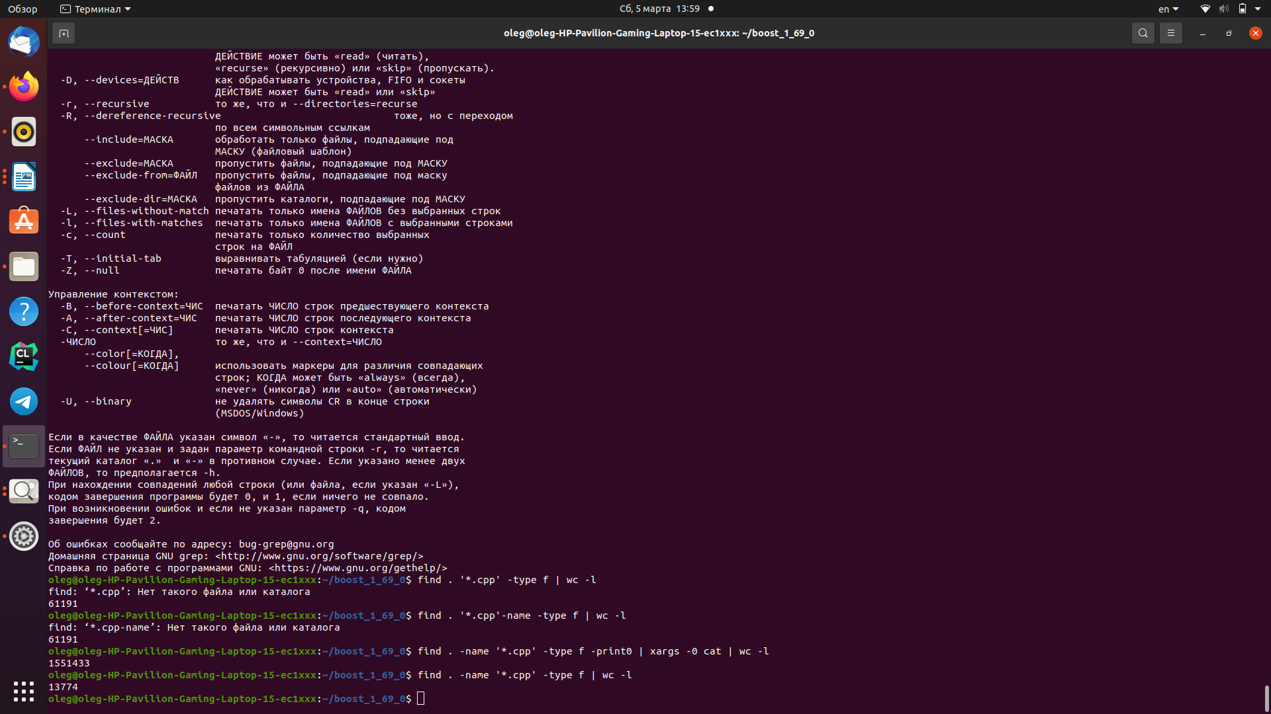
Для нахождения файлов заголовочных, те с разрешением h, используем команду:
find . -name '*.h' -type f| wc -l
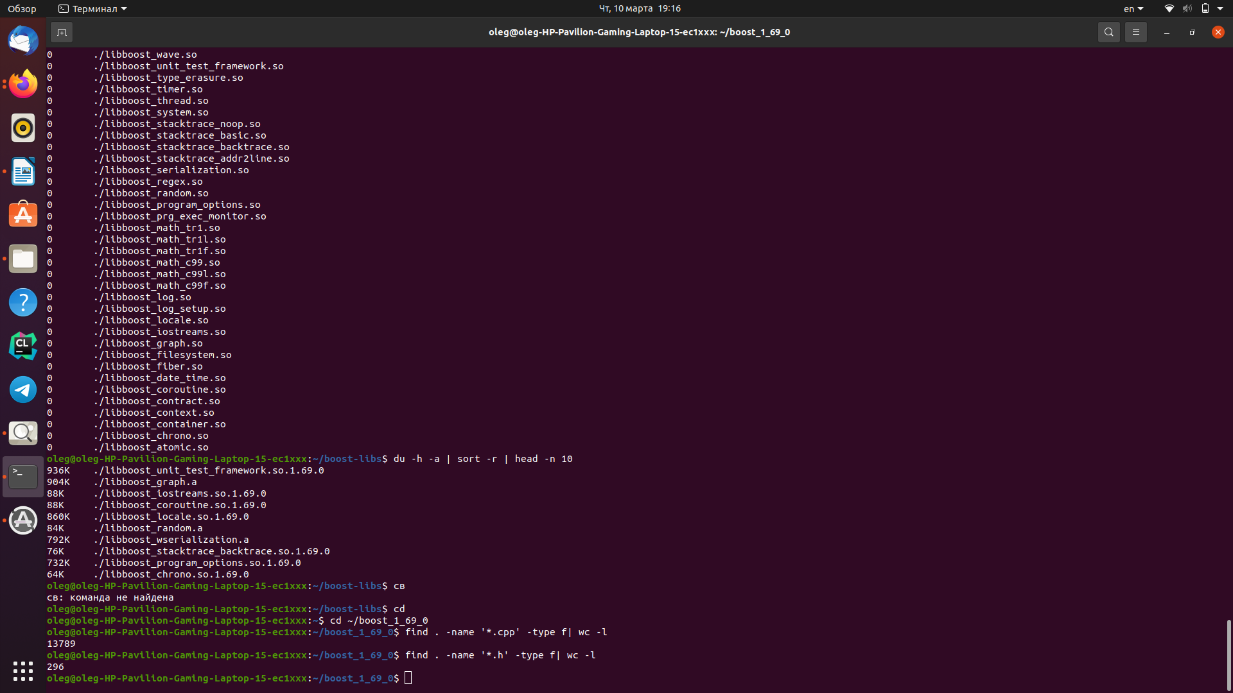
Для нахождения не заголовочных не с разрешением cpp используем:
find . ! -name '*.cpp' ! -name '*.h' | wc -l
! для обозначения отрицания( те не с разрешением срр и не заголовочные)
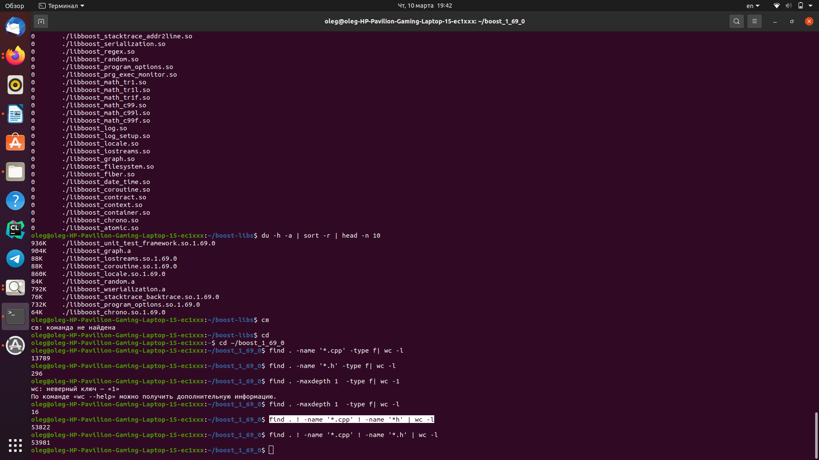
Задание 6:
Для нахождении полного пути к файлу используем команду:
find . -type f -name 'any.hpp'
-type f для поиска только файлов
-name параметр для нахождения по имени
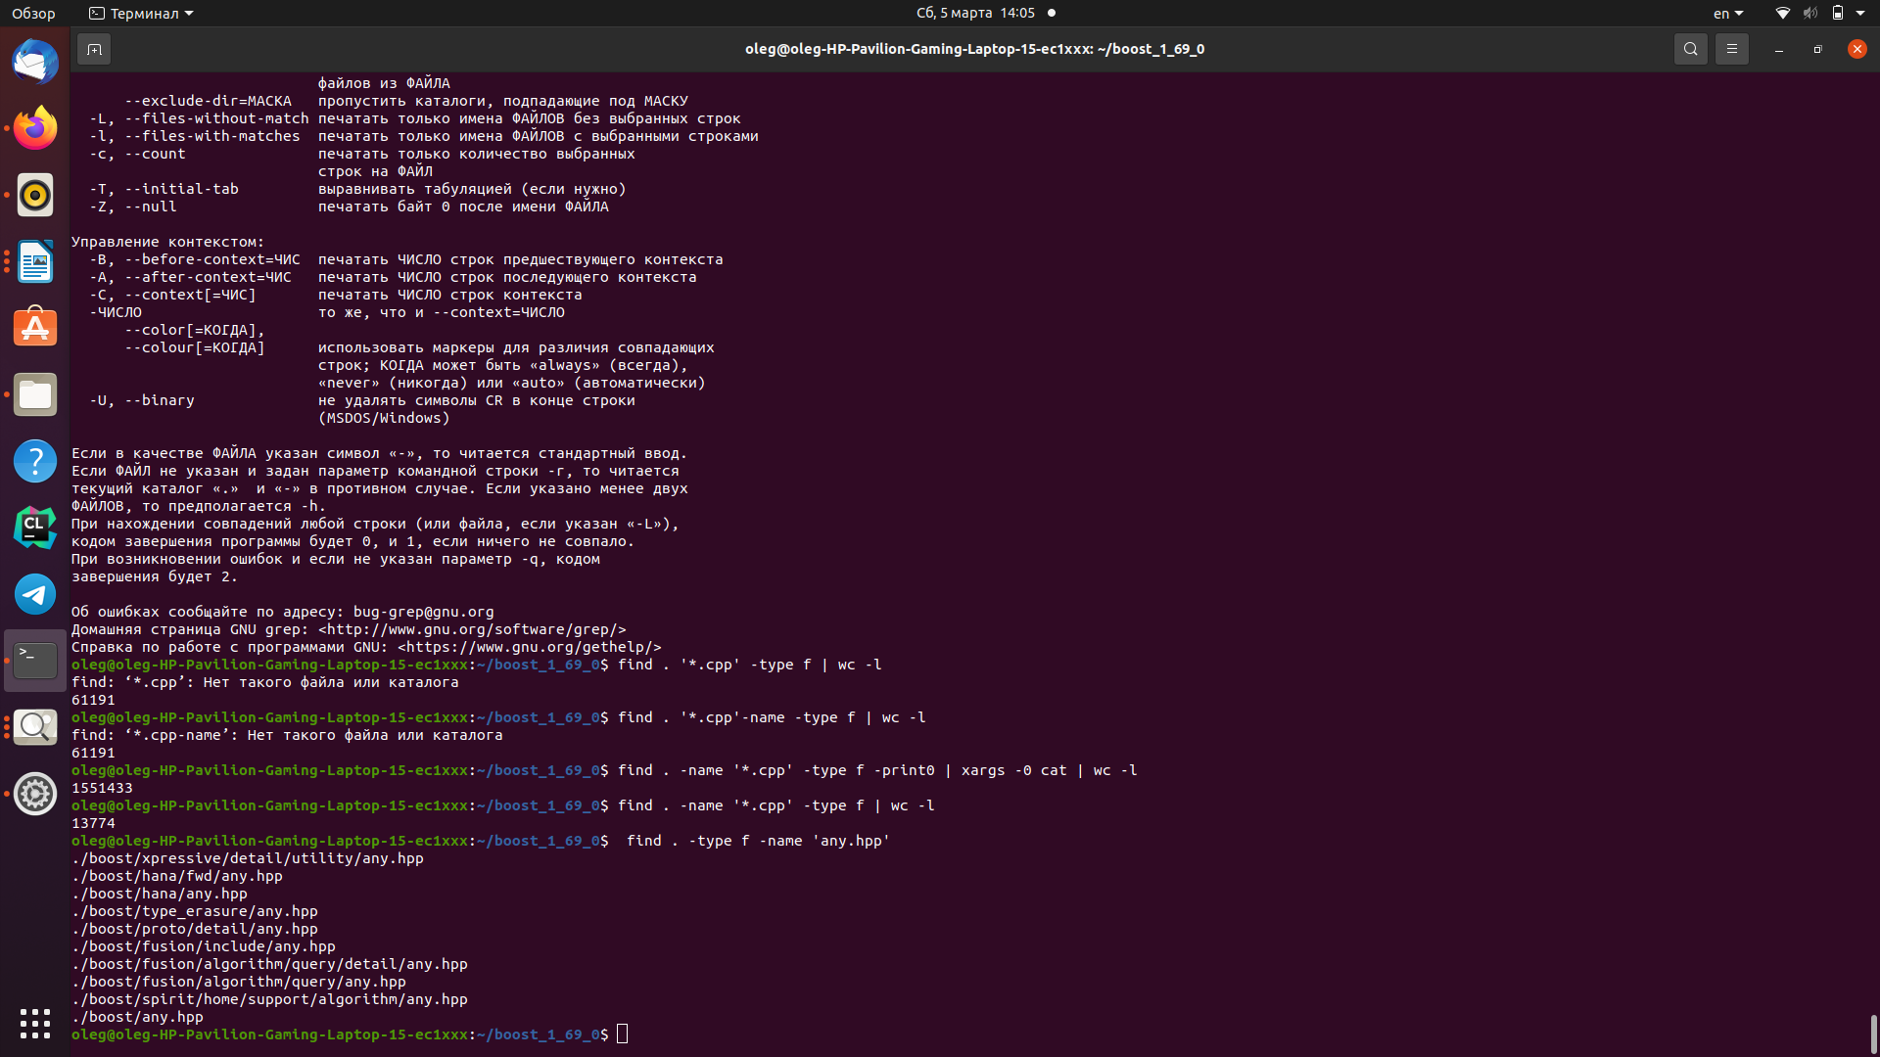
Задание 7:
Для того чтобы найти все файлы где есть последовательность, мы используем команду:
grep -r -l «boost::asio»
-r для того чтобы искать по всем файлам и папках в том числе
-l чтобы искать последовательность, которая написана далее
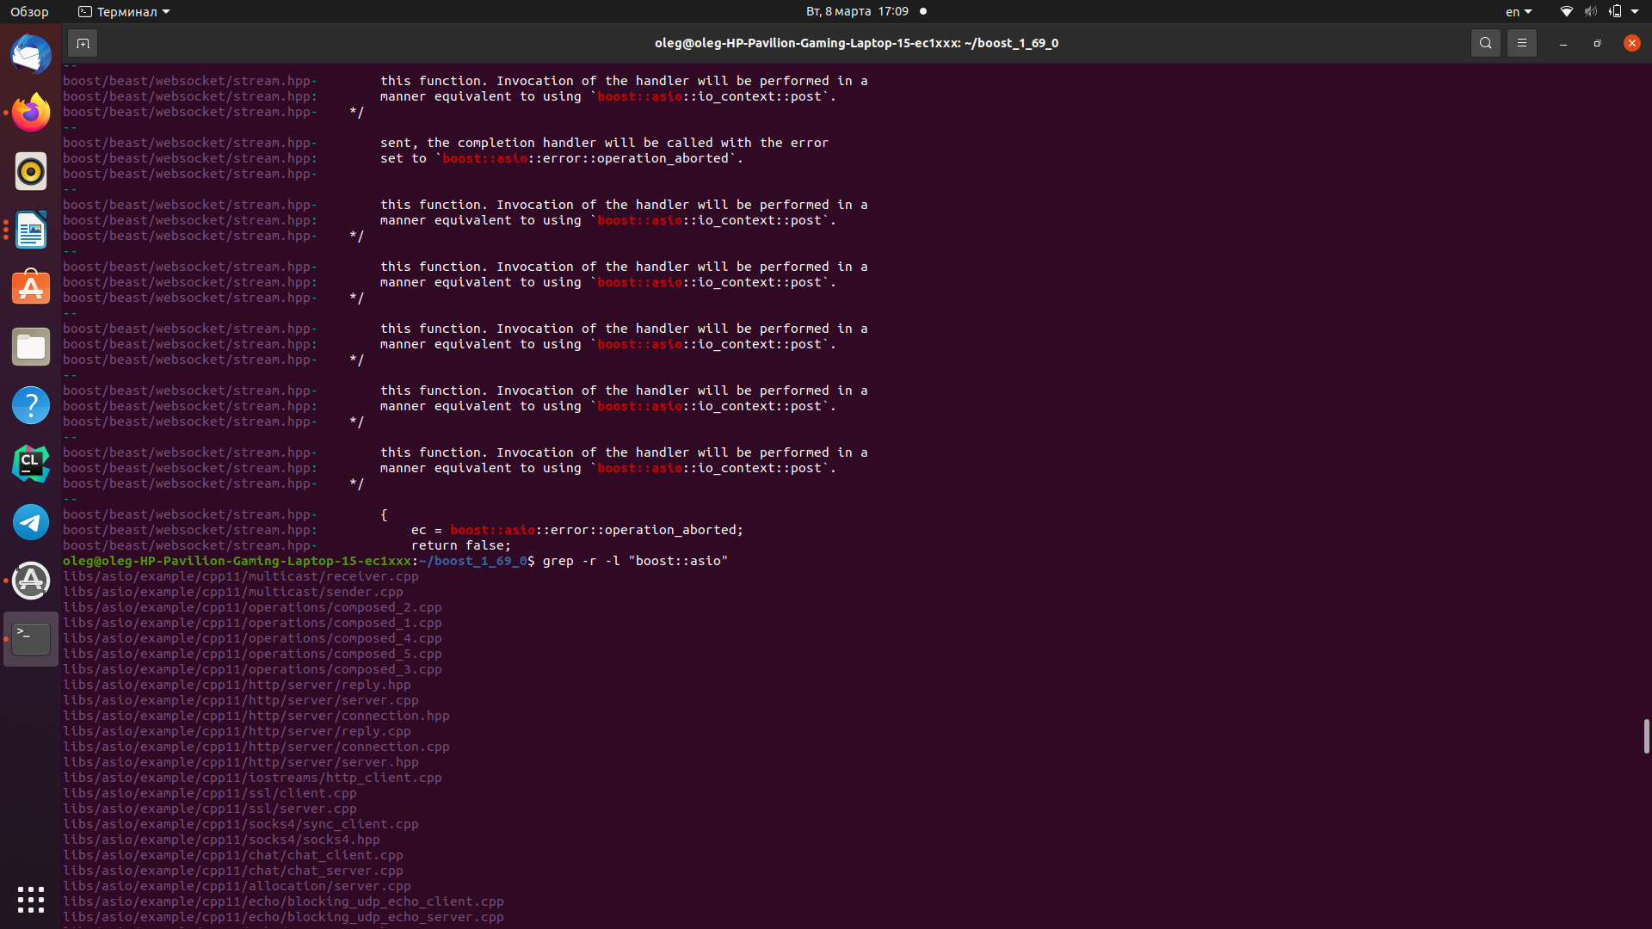
Задание 8:
Для того чтобы скомпилировать файл, сначала выполняем:
./bootstrap.sh
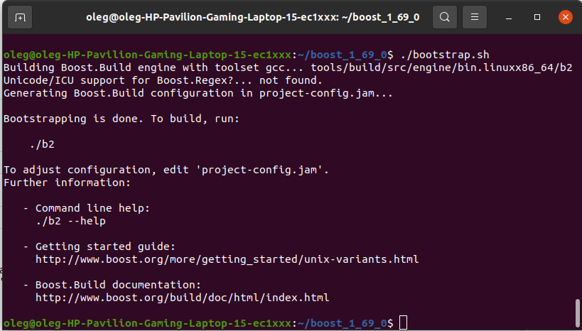
А затем выполняем:
./b2
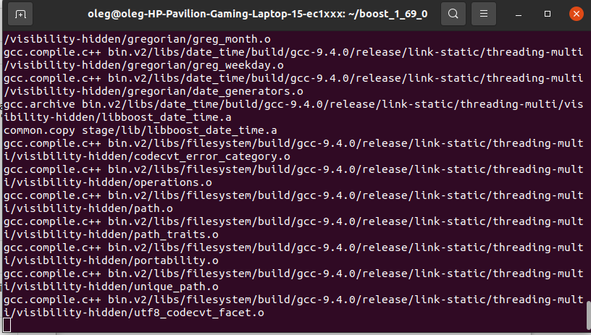

Задание 9:
Для перенесения используем:
mv ~/boost_1_69_0/stage/lib ~/boost-libs
Сначала указываем что перенесем, а потом куда
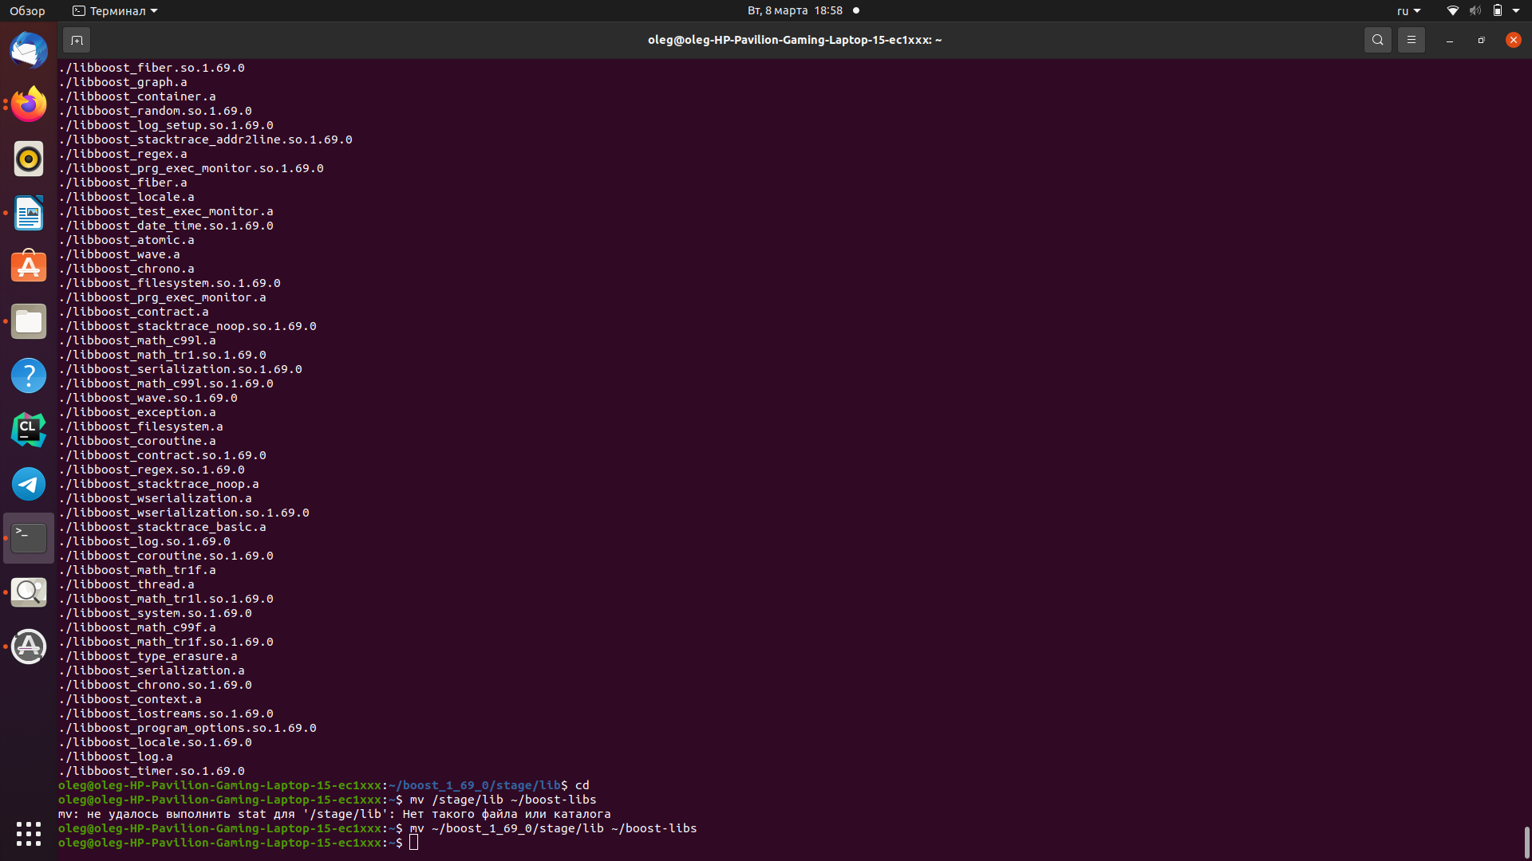
Задание 10:
Для того чтобы подсчитать обьем каждого файла используем:
du -h -a
-h показывает рамер в удобном виде
-а для показа обема файлов

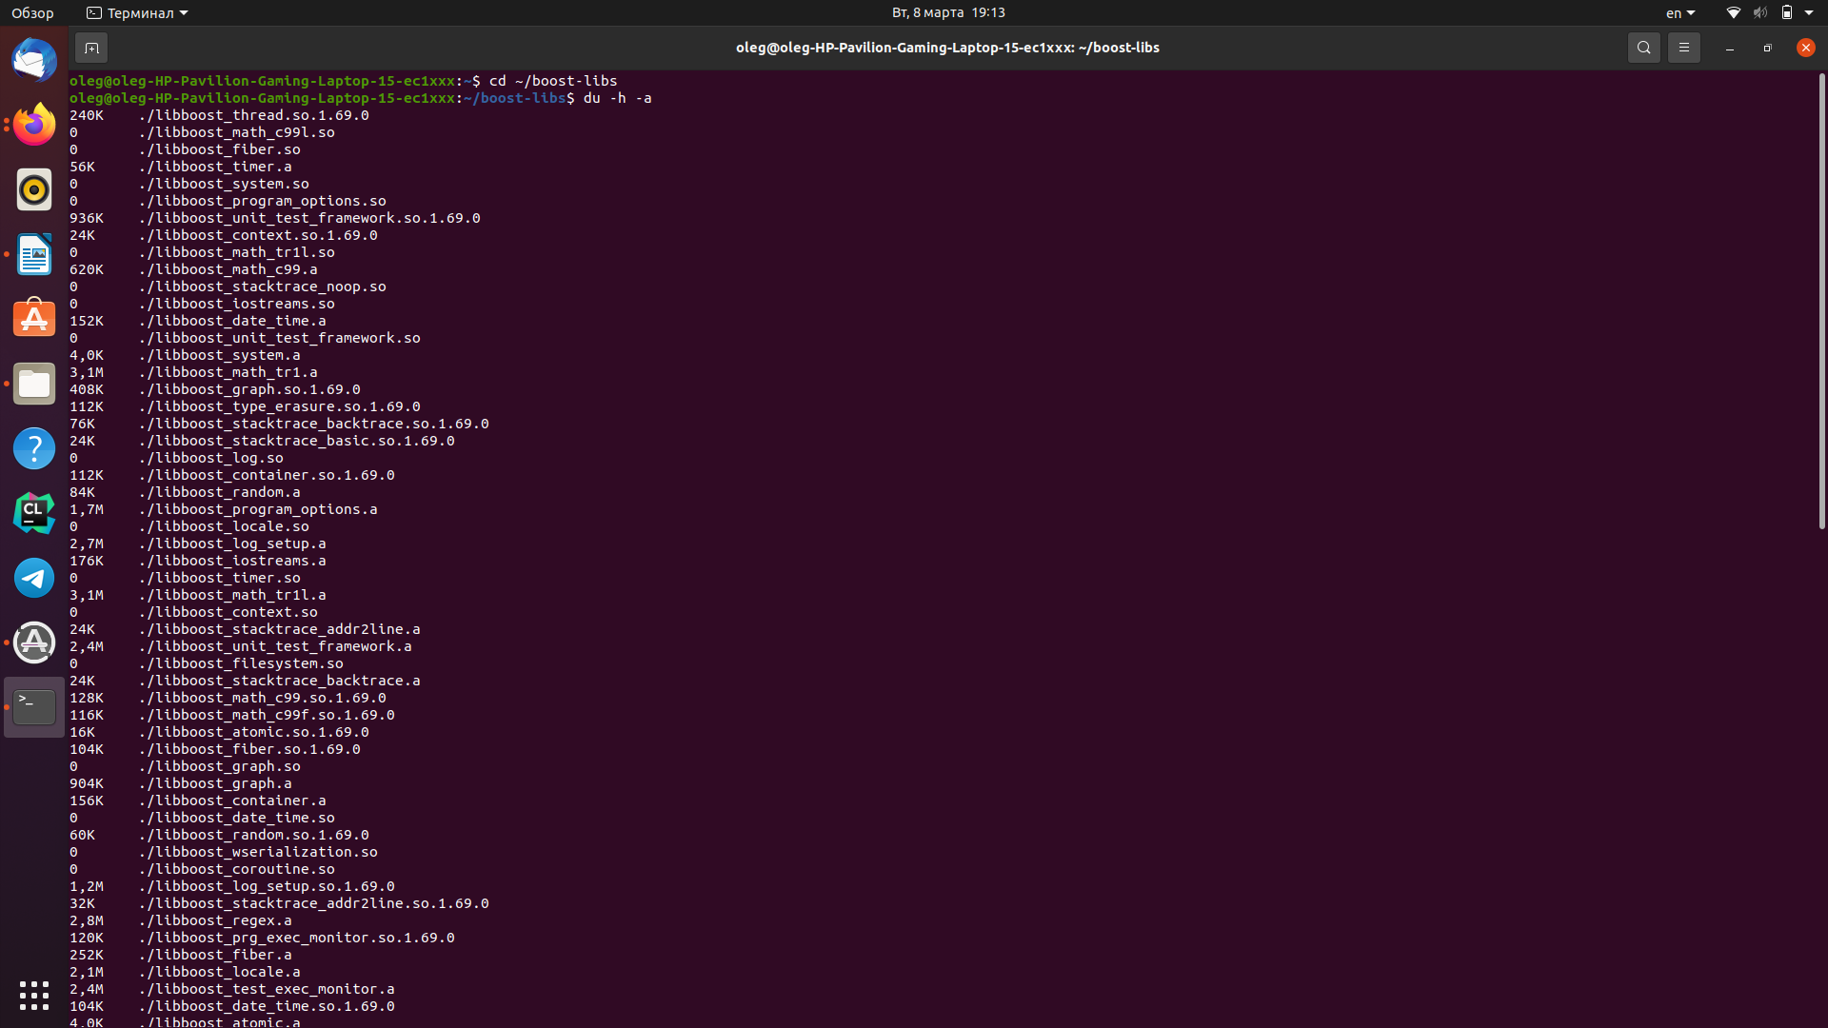
Задание 11:
Для нахождения топ 10 самых больших файлов используем:
du -h -a | sort -r | head -n 10
sort -r сортировка по убыванию
head -n 10 показ первых 10 строк


